Oppgave 1 (V2015 del2, 7 poeng)
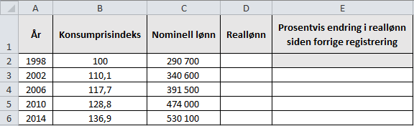
Jostein vil ha en oversikt som viser hvordan reallønnen hans har endret seg.
- Lag et regneark som vist ovenfor. Når Jostein har registrert konsumprisindeks og nominell lønn, skal han få beregnet reallønn. Han skal også få beregnet hvor mange prosent reallønnen har endret seg siden forrige registrering.

Anta at konsumprisindeksen øker med 2,5 % per år i perioden fra 2014 til 2024.
- Hva må Josteins nominelle lønn i 2024 være dersom han da skal få en reallønn som er 10 % høyere enn reallønnen i 2014?

Oppgave 2 (V2015 del1, 2 poeng)
I 2012 kostet en vare 6 kroner. Indeksen for varen var da 120. I 2014 var indeksen for varen 160.
Hvor mye skulle varen ha kostet i 2014 dersom prisen hadde fulgt indeksen?

Oppgave 3 (H2014 del2, 4 poeng)
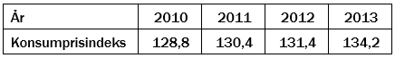
I 2011 flyttet Per inn i ny leilighet. Husleien var da 8000 kroner per måned. I leiekontrakten til Per står det blant annet:

Månedsleien justeres én gang per år. Dette skjer i januar i samsvar med konsumprisindeksen fra året før. Månedsleien rundes alltid opp til nærmeste hele krone.
- Vis at månedsleien fra og med januar 2012 var 8100 kroner.

- Hvor mye betalte Per til sammen i husleie fra og med januar 2012 til og med desember 2013?

Oppgave 4 (H2014 del2, 7 poeng)
Arne opprettet en høyrentekonto i banken 1. januar 2014 og satte inn 75 000 kroner. Renten er 1,75 % per år.
- Hvor mye vil han ha i banken 1. januar 2017?

Eirik opprettet en BSU-konto (boligsparing for ungdom) i banken 1. januar 2014 og satte inn 25 000 kroner. Renten er 4,5 % per år. Eirik vil sette inn 25 000 kroner på kontoen 1. januar 2015 og 1. januar 2016.
- Hvor mye vil han ha i banken 1. januar 2017?

Eirik får et skattefradrag på 20 % av beløpet han setter inn på kontoen hvert år.
- Vis at dette betyr at han til sammen betaler 15 000 kroner mindre i skatt i løpet av disse tre årene enn han ellers ville ha gjort.

- Vis at når vi ser på renter og skattefradrag, «tjener» Eirik omtrent 448 % mer enn Arne ved å velge BSU framfor høyrentekonto.

Oppgave 5 (H2014 del1, 4 poeng)
- Hva kjennetegner et annuitetslån?
Hva kjennetegner et serielån?

Siv tar opp et annuitetslån på 2 000 000 kroner. Solveig tar opp et serielån på 2 000 000 kroner. Begge får samme rentesats, og de skal betale ned lånene over like lang tid.
- Hvorfor må Siv totalt betale mer tilbake til banken enn Solveig?

- Hvorfor kan det for noen være gunstig å velge et annuitetslån framfor et serielån?

Oppgave 6 (H2014 del1, 2 poeng)
I basisåret kostet en vare 600 kroner. I 2013 kostet varen 720 kroner. Vi antar at prisen for varen har fulgt indeksen.
Bestem indeksen for varen i 2013.

Oppgave 7 (V2014 del2, 5 poeng)
I 1990 kostet 600 g kjøttdeig 31 kroner. I 2012 kostet 350 g kjøttdeig 24 kroner.
- Hvor mye kostet ett kilogram kjøttdeig i 1990?
Hvor mye kostet ett kilogram kjøttdeig i 2012?
- Hvor mange prosent økte prisen per kilogram fra 1990 til 2012?

I 1990 var konsumprisindeksen 83,7. I 2012 var konsumprisindeksen 131,4.
- Hva ville ett kilogram kjøttdeig ha kostet i 2012 dersom prisutviklingen hadde fulgt konsumprisindeksen fra 1990 til 2012?

Oppgave 8 (V2014 del2, 2 poeng)
Ellinor er student. Hun arbeider ved siden av studiene.
I 2013 arbeidet hun 346 timer. Hun hadde en timelønn på 135 kroner.
Ellinor hadde frikort i 2013. Beløpsgrensen uten skattetrekk var 39 950 kroner. Hun leverte ikke nytt skattekort til arbeidsgiveren da fribeløpet var brukt opp, og det ble derfor trukket 50 % skatt av inntekten som oversteg fribeløpet.
- Hvor mye betalte Ellinor i skatt i 2013?

- Nedenfor ser du hvor mye Ellinor fikk utbetalt fra Lånekassen i 2013, og hvilke utgifter hun hadde.

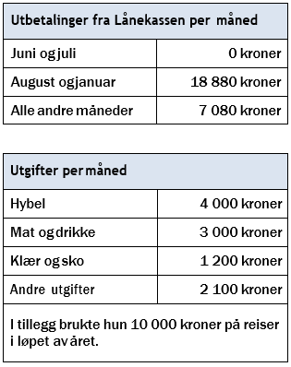

- Sett opp en oversikt som viser Ellinors totale inntekter og utgifter i 2013.

Oppgave 9 (V2014 del1, 2 poeng)
Et år hadde Marit en nominell lønn på 600 000 kroner. Dette tilsvarte en reallønn på 500 000 kroner.
Bestem konsumprisindeksen dette året.

Oppgave 10 (H2013 del2, 4 poeng)
Jonny er rørlegger. Han har en timelønn på 215 kroner.
Jonny betaler 2 % av bruttolønna til en pensjonskasse.
I tillegg betaler han hver måned 250 kroner i fagforeningskontingent.
- En måned arbeidet Jonny 150 timer. Hvor mye betalte Jonny til pensjonskassen denne måneden?

Jonny har tabelltrekk. Se nedenfor.
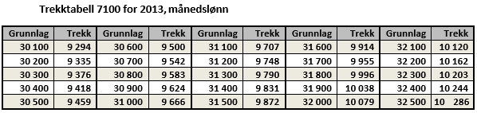
- Hvor mye betalte han i skatt denne måneden?

Oppgave 11 (H2013 del2, 6 poeng)
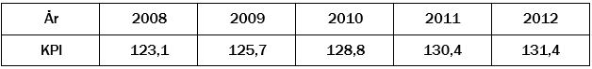
Tabellen ovenfor viser konsumprisindeksen (KPI) hvert år fra 2008 til 2012.
- Hvor mange prosent har konsumprisindeksen økt med i denne perioden?
I 2010 kjøpte familien Johnsen matvarer for 8000 kroner per måned. Vi antar at prisen på disse matvarene har fulgt utviklingen i konsumprisindeksen.
- Hvor mye betalte familien per måned for tilsvarende matvarer i 2012?

I 2008 var inntekten til familien Johnsen 45 000 kroner per måned. I 2012 var inntekten økt til 49 000 kroner per måned.
- Gjør beregninger og avgjør om familien hadde større kjøpekraft (bedre råd) i 2012 enn i 2008.

Oppgave 12 (H2013 eksempel del1, 2 poeng)
Et år hadde Ole en reallønn på 500 000 kroner. Konsumprisindeksen dette året var 130. Bestem den nominelle lønna til Ole dette året.
Oppgave 13 (V2013 del2, 5 poeng)
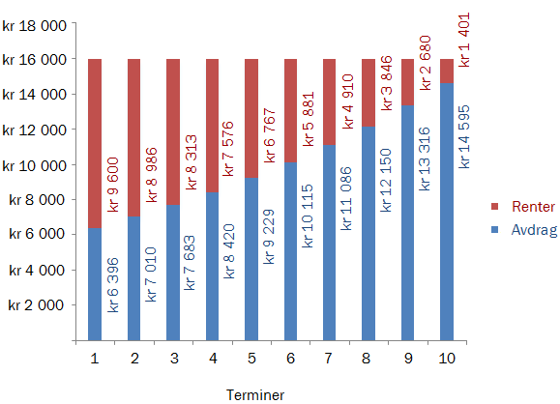
Ovenfor ser du nedbetalingsplanen for et lån som betales ned i løpet av 10 terminer. Hver termin er 1 år. Renten i prosent er den samme i hele nedbetalingsperioden.
- Forklar hvilken type lån dette er.

- Hvor stort er det totale lånebeløpet?
- Hvor mange prosent er renten på?

Oppgave 14 (V2013 del1, 8 poeng)
Ole arbeider på et mekanisk verksted. Han har en timelønn på 195 kroner innenfor vanlig arbeidstid. Nedenfor ser du hvor mange timer han arbeidet en måned.
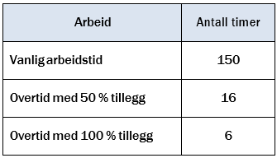
- Bestem bruttolønna til Ole denne måneden.

Ole betaler 2 % av bruttolønna til en pensjonskasse.
- Hvor mye betalte Ole til pensjonskassen denne måneden?
Ole betaler 36 % skatt.
- Hvor mye fikk Ole utbetalt etter at skatten var trukket fra, denne måneden?

En periode arbeidet Ole med et prosjekt på kveldstid. For timene han brukte på dette prosjektet, fikk han overtid med 50 % tillegg. Han fikk utbetalt 5045 kroner for arbeidet.
- Hvor mange timer arbeidet han med prosjektet?

Oppgave 15 (V2013 del1, 2 poeng)
En vare kostet 150 kroner i basisåret. I dag er indeksen for varen 110.

Hvor mye koster varen i dag dersom vi antar at prisutviklingen har fulgt utviklingen i indeksen?

